2022年昆都仑区示范村建设--乌兰计二村文化布展设计服务项目实施方案
一、项目概况
1.安装地点:包头市昆都仑区卜尔汉图镇乌兰计二村。
2.制作安装日期:2022年10月20日开始，10月30日结束。
二、项目内容
观光风车、核心价值观、乡村振兴、小杯茶。
序号 | 作品图 | 作品  名称 | 作品尺寸 | 材料 | 数量
1 | 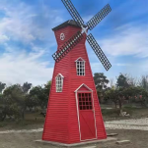 | 观光风车 | 3.3*6.6m | 混凝土预埋件、钢板底座、钢结构龙骨、防朽木造型、内置轴承、防朽木叶片 | 1
2 |  | 核心价值观 | 6*3m | 混凝土预埋件、镀锌钢板、金属立体字、汽车烤漆 | 1
3 | 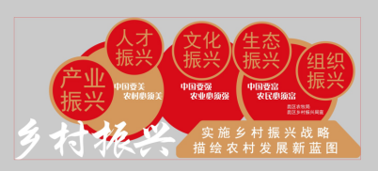 | 乡村振兴 | 6*2.8m | 混凝土预埋件、镀锌钢板、金属立体字、汽车烤漆 | 1
4 | 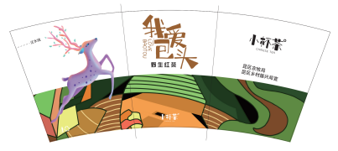 | 小杯茶 | 8*9.5cm | 350克淋膜镀铝，内含茶叶 | 3000

